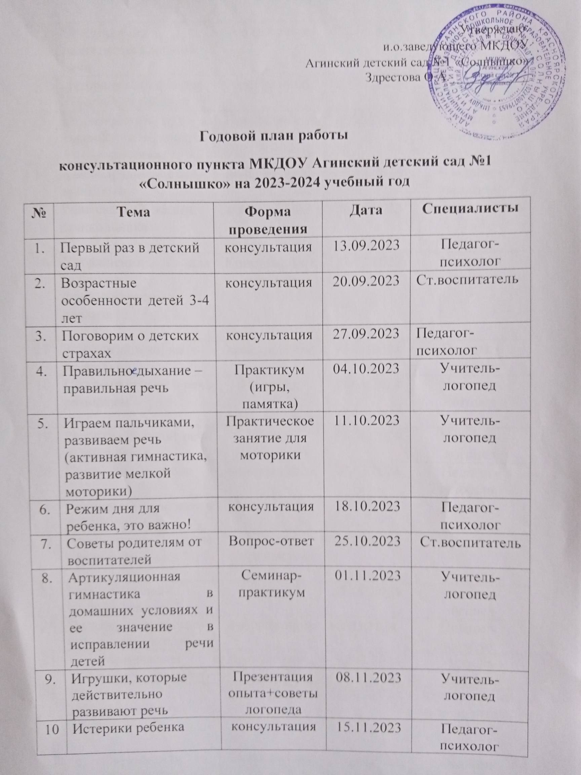

**Годовой план работы**

**консультационного пункта МКДОУ Агинский детский сад №1 «Солнышко» на 2023-2024 учебный год**

|  |  |  |  |  |
| --- | --- | --- | --- | --- |
| **№** | **Тема** | **Форма проведения** | **Дата** | **Специалисты** |
| 1. | Первый раз в детский сад | консультация | 13.09.2023 | Педагог-психолог |
| 2. | Возрастные особенности детей 3-4 лет | консультация | 20.09.2023 | Ст.воспитатель |
| 3. | Поговорим о детских страхах | консультация | 27.09.2023 | Педагог-психолог |
| 4. | Правильно дыхание – правильная речь | Практикум (игры, памятка) | 04.10.2023 | Учитель-логопед |
| 5. | Играем пальчиками, развиваем речь (активная гимнастика, развитие мелкой моторики) | Практическое занятие для моторики | 11.10.2023 | Учитель-логопед |
| 6. | Режим дня для ребенка, это важно! | консультация | 18.10.2023 | Педагог-психолог |
| 7. | Советы родителям от воспитателей | Вопрос-ответ | 25.10.2023 | Ст.воспитатель |
| 8. | Артикуляционная гимнастика в домашних условиях и ее значение в исправлении речи детей | Семинар-практикум | 01.11.2023 | Учитель-логопед |
| 9. | Игрушки, которые действительно развивают речь | Презентация опыта+советы логопеда | 08.11.2023 | Учитель-логопед |
| 10 | Истерики ребенка | консультация | 15.11.2023 | Педагог-психолог |
| 11 | Всестороннее развитие правильной речи | консультация | 22.11.2023 | Ст.воспитатель, |
| 12. | Нейротренажеры для развития ребенка. | Мастер-класс | 29.11.2023 | Педагог-психолог |
| 13. | От гимнастики рук - к выработке хорошего почерка | Практическое занятие | 6.12.2023 | Учитель-логопед |
| 14 | Как подружиться с эмоциями | консультация | 13.12.2023 | Педагог-психолог |
| 15 | Роль сказки в жизни дошкольника | консультация | 20.12.2023 | Ст.воспитатель |
| 16 | Упражнения для развития фонематического анализа | Консультация и синтез | 27.12.2023 | Учитель-логопед |
| 17 | Злиться можно, но правильно | консультация | 17.01.2024 | Педагог-психолог |
| 18 | С детьми играем – речь развиваем | Памятка, советы, рекомендации | 24.01.2024 | Учитель-логопед |
| 19 | Развитие связной речи детей в семье | Игры и упражнения | 31.01.2024 | Учитель-логопед |
| 20 | Готовность к школе | консультация | 07.02.2024 | Педагог-психолог |
| 21 | Пальцевый массаж в работе с детьми | Мастер-класс | 14.02.2024 | Учитель-логопед |
| 22 | Развивающие игры перед сном | Папка- передвижка | 21.02.2024 | Ст.воспитатель |
| 23 | Речь родителей- образец для детей | лекторий | 28.02.2024 | Учитель-логопед |
| 24 | Виды взаимодействия родителей с детьми | консультация | 07.03.2024 | Педагог-психолог |
| 25 | Мимическая гимнастика для детей | Практическое занятие | 14.03.2024 | Учитель-логопед |
| 26 | Развиваем музыкальный слух у детей | Мастер-класс | 21.03.2024 | Музыкальный руководитель |
| 27 | Почему дети обманывают | Вопрос-ответ | 28.03.2024 | Педагог-психолог- |
| 28 | Учим буквы с помощью манной крупы | практикум | 04.04.2024 | Учитель-логопед |
| 29 | Сказки в жизни ребенка | консультация | 11.04.2024 | Педагог-психолог |
| 30. | Физическое развитие ребенка в домашних условиях | консультация | 18.04.2024 | физинструктор |
| 31 | Веселая гимнастика для ребят | Мастер-класс | 25.04.2024 | Учитель-логопед |
| 32 | Учим различать цвета с младшего детского возраста | Семинар-практикум | 09.05.2023 | Ст.воспитатель, |
| 33 | Речевая готовность к школе | Семинар- презентация | 16.05.2023 | Учитель-логопед |
| 34 | Развиваем у детей внимание | Семинар-практикум | 23.05.2023 | Педагог-психолог, воспитатель |
| 35 | Подведение итогов консультационного пункта, Анализ | Сбор информации, подведение итогов | 25-29.05.2023 | Специалисты ДОУ |